《 工业生产与地理环境》练习
一、单选题
下图为“美国福特汽车公司在我国大陆部分投资示意图”。读图完成下列各题。
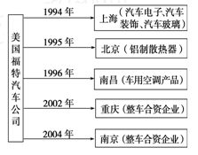
1．美国福特汽车公司在我国投资建厂，最主要的原因是中国
A．资金充足 B．技术先进
C．交通便利 D．市场广阔
2．福特汽车公司到我国投资建厂，说明影响工业区位选择的因素也在发展变化。下列叙述正确的是
A．原料对工业区位的影响逐渐加强，市场对工业区位的影响逐渐减弱
B．交通运输已不是工业区位选择的主要因素
C．信息通信网络的通达性作为工业区位因素的重要性越来越突出
D．劳动力素质对工业区位的影响力在逐渐减弱

密歇根州是美国汽车工业的诞生地，汽车产量占全美的22%,世界最大的150家汽车零部件供应商中的一半在密歇根州。该州有175个研发机构，超过65000个专业人员从事汽车研究、样车开发设计和产品开发。福克斯轿车多年来一直在位于密歇根州的工厂生产。2017年，福特公司取消其在墨西哥的16亿美元的福克斯轿车新厂建设计划，将福克斯轿车整体生产线从美国逐渐迁往中国，预计2019年投产。由于近年来美国国内油价较低,居民对小型车的需求下降,取而代之的是大排气量的皮卡车与运动型汽车。福克斯轿车生产线迁往中国后，福特从2018年开始在密歇根州生产新型皮卡车和运动型多功能车。
据此完成下列小题。
3．福克斯轿车多年来一直在密歇根州生产,是因为该州
A．汽车产业基础雄厚 B．轿车市场需求旺盛
C．汽车研发能力强 D．土地和劳动力成本低
4．与墨西哥相比,美国福特公司将福克斯轿车生产线改设在中国,是因为中国
A．劳动力更廉价 B．国家政策更优惠
C．气候条件更优越 D．汽车市场更广阔
5．美国福特汽车公司这一系列布局调整,会使得密歇根州汽车行业
A．整体面临衰退 B．从业人数增加
C．上缴税收增加 D．研发能力下降
二、综合题
6．阅读相关材料回答问题。
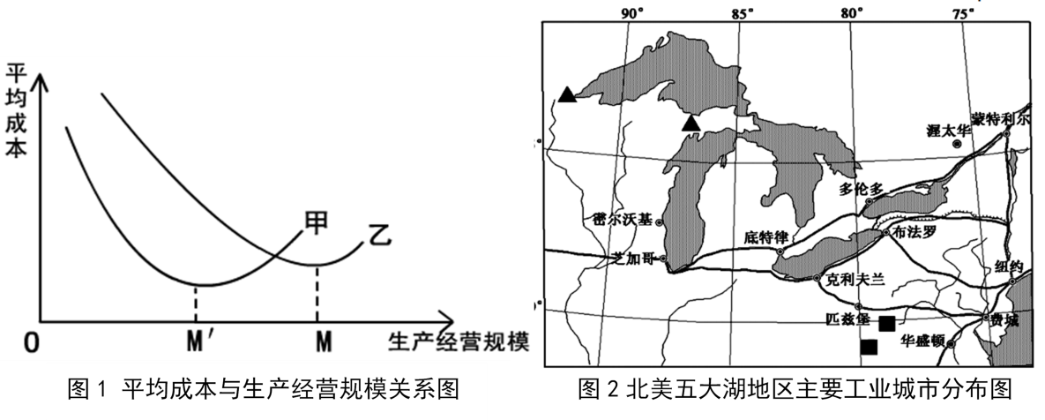
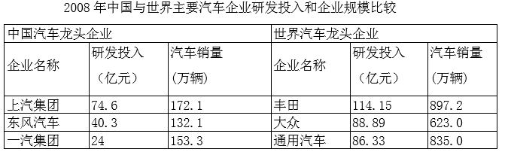
（1）图1中甲乙曲线表示汽车工业和食品工业，判断哪一条表示汽车工业的曲线，并说明判断理由。
（2）据图1说明生产经营规模与平均成本之间的关系。
（3）底特律是世界著名的“汽车城市”， 据图2分析该城市发展汽车工业的区位条件。

